**Общество с ограниченной ответственностью "ТЕХТРАНС"**

**ИНН 2130219566 КПП 213001001**

**ОГРН 1202100005227**

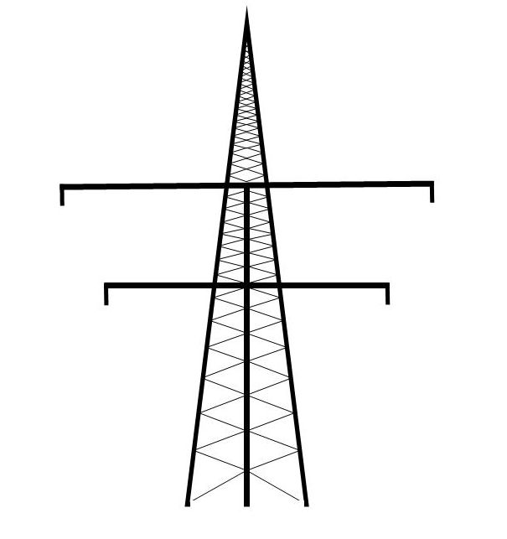

428037, РФ, Чувашская Республика,

г. Чебоксары, Кабельный проезд, дом 4. оф. №2

тел. (8352) 48-77-07, 46-00-05

e-mail: tehtrans21@mail.ru

**Завершенные объекты в 2021 г.:**

* ПС 110 кВ Горный щит г. Екатеринбург (ПНР 4 шк. РЗА 110 кВ, 20 ячеек 10 кВ, и все необходимые испытания первичного и вторичного электрооборудования, кроме химанализа, сдача в эксплуатацию и включение ПС в работу);
* ПС 6 кВ Аметистовое месторождение Камчатский край (ПНР 10 ячеек 6 кВ, и все необходимые испытания первичного и вторичного электрооборудования под ключ перед включением, подача напряжения);
* ЦИАМ им. Баранова, г. Лыткарино, Московская обл. ПС 6 кВ и ЩПТ (ретрофит 6 ячеек 6 кВ, 2 шт. РЗА АУВ, ПНР ЩПТ (НИПОМ), все необходимые испытания)
* ПС №15 35 кВ и ПС №16 6кВ Лебединский ГОК г. Губкинский Белгородская обл. (испытания первичного и вторичного электрооборудования, в том числе 2 силовых трансформатора 35/10).
* ПС 35 кВ ООО Хевел, г. Новочебоксарск (испытания кабеля 35 кВ с изоляцией из сшитого полиэтилена).
* ПС 6/110 кВ Промплощадка Уренгойская ГРЭС, г. Новый Уренгой (2 шк. ПА, СМР)

**Наши заказчики:**

* ООО «Электросетьстрой-11» г. Екатеринбург
* ОА «АМЗ «Вентпром» г. Артемовский;
* ООО «Завод РЭС» г. Озерск;
* ООО «ИТС» г. Москва
* ООО «Русмонтаж» г. Чебоксары
* ООО НПП «Бреслер» г. Чебоксары.

С уважением,

Директор Агаев Р.М.